今日动态

2024.5.16 星期四 晴

**一、来园情况**

出勤：小四班今日出勤人数17人，**陈吕安冉、芦洛希、周金妍、李秉臻、刘奕泽**请假，请假的宝贝在家好好休息哦！宝贝们都来啦！

**徐槿安、杨奕、张德坤、顾乐凡、张继宸、陈铮、杨煜枫、邹梓宁、高婧夏、陈彦潼、丁一宸、娄丁逸、于籽欣、陈彧、王木禾、耿宸悦、刘景辰**能自主入园，开开心心上幼儿园很棒哦！

**二、集体活动**

**数学《和数字做朋友》**

数字是用来写数的符号，可以表示物体的数量。本次活动欲引导幼儿认识数字1-5，并在此基础上，正确点数物品总数，再根据总数匹配相应的数字，将数字与客观事物的数量联系起来，从而理解数字的实际意义。

|  |  |
| --- | --- |
| **C:\Users\13721\Desktop\IMG_9550.JPGIMG_9550** | **C:\Users\13721\Desktop\IMG_9551.JPGIMG_9551** |
| **C:\Users\13721\Desktop\IMG_9553.JPGIMG_9553** | **C:\Users\13721\Desktop\IMG_9554.JPGIMG_9554** |
| **C:\Users\13721\Desktop\IMG_9555.JPGIMG_9555** |  |

**徐槿安、杨奕、张德坤、顾乐凡、张继宸、陈铮、陈吕安冉、高婧夏、周金妍、丁一宸、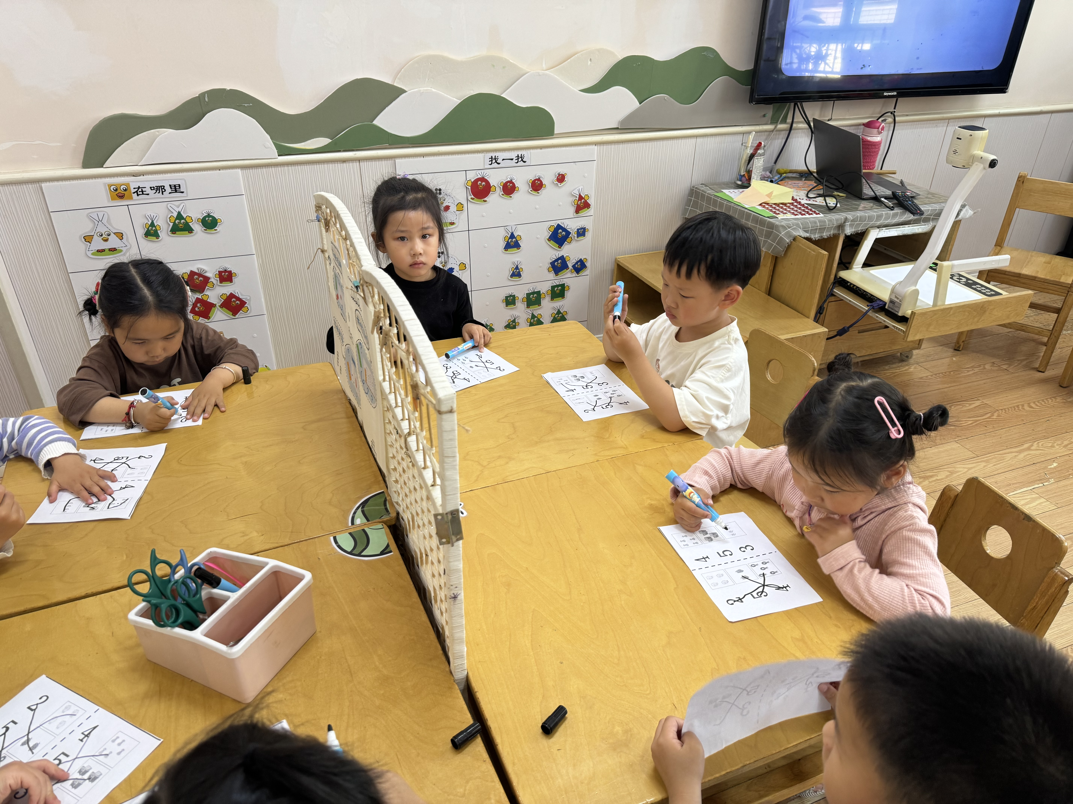芦洛希、娄丁逸、于籽欣、陈彧、刘奕泽、王木禾、刘景辰**能认识数字1-5，能根据数字匹配相同数量的实物卡片，能按要求进行操作，养成良好的操作习惯。

1. **午餐情况：**

**徐槿安、杨奕、张德坤、顾乐凡、张继宸、陈铮、陈吕安冉、高婧夏、周金妍、丁一宸、芦洛希、娄丁逸、于籽欣、陈彧、刘奕泽、王木禾、刘景辰**都能自主进食，其他宝宝要继续努力哦！慢慢学会吃完饭主动洗手漱口，擦嘴巴就更棒啦！

**四、午睡情况：**

**徐槿安、杨奕、张德坤、顾乐凡、张继宸、陈铮、陈吕安冉、高婧夏、周金妍、丁一宸、芦洛希、娄丁逸、于籽欣、陈彧、刘奕泽、王木禾、刘景辰**都能午睡，很棒哦！希望各位宝宝继续保持，加油哦！